方天产品实施服务说明

实施方法：本项目将采用方天公司应用产品的快速实施方法（Findersoft Fast Forward，3F）来指导整个公司MOLDERP管理项目的实施。

方法包括以下内容：

1. 项目实施方法
2. 实施策略
3. 实施计划
4. 验收方法
5. 报告机制

f

### 项目实施方法、实施策略

方天公司Fast Forward 实施方法学。

方天公司在经过多年的应用产品实施而总结成的3F（Findersoft Fast Forward）实施方法，它能满足用户的各种需求，从定义系统的实施方法、策略到新的系统上线运行，该方法包含了所有不可缺少的实施步骤。因而尽可能地减少用户的实施风险，以保证快速、高质量地实施方天公司应用系统。

3F实施方法分为七个阶段，如下图所示：



**3F实施方法图示**

第一阶段：建立实施策略

主要从商务和技术上来计划项目的范围，并确定项目的目标。这一阶段的工作，包括建立由公司主要领导为首的项目实施领导小组和各部门有关人员参加的项目实施小组，并开始对员工进行初步的业务管理观念和方法培训。具体制定出企业实施应用管理的策略和目标。

第二阶段：业务流程分析

主要是定义项目的内容，即对现行的业务管理进行仔细地回顾和描述，从而认识项目的业务和技术上的具体要求。在这个阶段要编写一个项目定义分析报告，并对应分析现行业务流程与方天公司应用系统基本功能的关系，为下一步解决方案的设计创造条件。为此，需对项目实施小组的成员进行比较系统的业务管理的概念和方天公司系统软件功能的培训。由于此实施项目为快速实施，故此阶段应不包含对现有流程的重新设计，即不包含“业务流程重组”。

第三阶段：设计解决方案

主要是对上阶段形成的现行业务分析流程，结合业务管理的基本概念和具体的软件功能，逐项进行回顾、分析，以便对目前每个业务管理流程，提出解决方案。 解决方案主要是运用方天公司应用系统中基本功能，以此为蓝本，设计未来最佳业务流程解决方案。这时一般应编写项目说明书之类的文档，作为一个里程碑也作为建立系统的设计任务书。

第四阶段：建立应用系统

本阶段需根据前一阶段拟订的业务解决方案，着手进行基础数据的整理工作，制定系统设定文档，录入基础数据和业务数据。 建立起一个具有方天公司应用系统基本功能的MOLDERP信息管理系统，并完成系统测试和对最终用户进行培训。

第五阶段：文档编写

在建立应用系统的同时，按软件工程要求提供必须的文档以外，对运用新系统后，管理要改进的流程及方法等方面，由用户根据已建立的方天公司应用系统处理流程，编写或修改原来的制度、职责、流程图。

第六阶段：系统切换

在这个阶段，为了减少系统实施时的风险，各职能部门分别按照自己的日常业务活动，参照已文档化的流程，运行计算机系统进行测试，以证实其系统是基本可行的。这时才开始正式向新系统输入数据、创建初态、定义参数、开始运行。为了保证运用新系统切换的成功，这时项目领导小组要求及时地发布指令，来逐步地进行系统地切换。

第七阶段：运行维护

在新系统试运行一段时间后，事实证明系统是安全、可靠、可行的，那么可以正式投入运行。并在运行中作好有关的记录和报告，并及时地发现运行中的问题，以便进行维护和提高。

1. Oracle PJM/AIM实 施 方 法 学 Oracle PJM/AIM实 施 方 法 学Oracle PJM/AIM实 施 方 法 学Define here the method to be used for the project. This may be a single method such as AIM or CDM, or may be a combination of methods. It may also include client specific or other industry standard methods.

### 实施关键

在为实现公司建立MOLDERP管理信息系统的项目之目标时，必须注意以下的成功关键因素:

1. 更新传统的观念和认识，与国际先进的管理思想接轨。
2. 已经存在优化业务流程和管理机构，以保证项目顺利进行。
3. 明确项目的成功实施是双方的共同利益和责任。
4. 明确实施过程也是方天公司技术转移的过程，因此实施将采用双 方合作的方式。
5. 建立明确的阶段目标和业务处理需求。
6. 严格控制项目范围。根据需要及时提出项目范围修改要求。
7. 建立层次结构合理、功能齐全、职责明确的项目组织结构。
8. 挑选合适的双方人员在项目小组中承担合适的职责。
9. 按照各自的职责及时解决实施过程中出现的问题。
10. 及时审阅和响应对方提交的文件。
11. 定期检查项目进度与阶段目标及阶段成果。
12. 主要业务应在行业内规范统一。

### 项目实施主计划

|  |  |  |  |  |  |  |  |  |  |  |  |  |  |  |  |  |
| --- | --- | --- | --- | --- | --- | --- | --- | --- | --- | --- | --- | --- | --- | --- | --- | --- |
| **实施阶段/任务** | | 202010 | | 202011 | | | | 202012 | | | | **责任方** | **是否现场** | **工作成果**/文件 | **是否签字** | **用户签名** |
| 3周 | 4周 | 1周 | 2周 | 3周 | 4周 | | 1周 | 2周 | 3周 |
| 一、项目启动 | | | | | | | | | | | | | 5人天 |  |  |  |
| 1.项目启动会议△ | 计划 |  |  |  |  |  |  | |  |  |  | 甲方 | Y | 启动会议PPT | N |  |
| 实际 |  |  |  |  |  |  | |  |  |  |
| 2.服务器、硬件设备（看板、PDA、电脑等） | 计划 |  |  |  |  |  |  | |  |  |  | 双方 | Y |  | Y |  |
| 实际 |  |  |  |  |  |  | |  |  |  |
| 3.组织架构确认完成△ | 计划 |  |  |  |  |  |  | |  |  |  | 双方 | Y | 项目组织架构 | Y |  |
| 实际 |  |  |  |  |  |  | |  |  |  |
| 4.企业蓝图确认完成△ | 计划 |  |  |  |  |  |  | |  |  |  | 双方 | Y | 企业信息化蓝图方案 | N |  |
| 实际 |  |  |  |  |  |  | |  |  |  |
| 二、软件安装及基础资料准备 | | | | | | | | | | | | | 2人天 |  |  |  |
| 1.软件安装 | 计划 |  |  |  |  |  |  | |  |  |  | 乙方 | Y | 产品安装确认单 | Y |  |
| 实际 |  |  |  |  |  |  | |  |  |  |
| 2.软件维护管理培训 | 计划 |  |  |  |  |  |  | |  |  |  | 双方 | Y | 系统培训确认表 | Y |  |
| 实际 |  |  |  |  |  |  | |  |  |  |
| 3.软件用户建立及权限分配 | 计划 |  |  |  |  |  |  | |  |  |  | 甲方 | N |  |  |  |
| 实际 |  |  |  |  |  |  | |  |  |  |
| 4.报表设计器的培训 | 计划 |  |  |  |  |  |  | |  |  |  | 双方 | Y | 系统培训确认表 | Y |  |
| 实际 |  |  |  |  |  |  | |  |  |  |
| 5.基本数据讨论与整理△ | 计划 |  |  |  |  |  |  | |  |  |  | 甲方 | Y/N | 基本资料整理模板 | N |  |
| 实际 |  |  |  |  |  |  | |  |  |  |
| 三、系统培训测试阶段（关键用户） | | | | | | | | | | | | | 5人天 |  |  |  |
| 1.系统培训最终用户 | 计划 |  |  |  |  |  |  | |  |  |  | 双方 | Y | 模块培训签到表 | Y |  |
| 实际 |  |  |  |  |  |  | |  |  |  |
| 1.1基础资料建立 | 计划 |  |  |  |  |  |  | |  |  |  | 双方 | Y | 模块培训签到表 | Y |  |
| 实际 |  |  |  |  |  |  | |  |  |  |
| 1.2产品结构系统培训 | 计划 |  |  |  |  |  |  | |  |  |  | 双方 | Y | 模块培训签到表 | Y |  |
| 实际 |  |  |  |  |  |  | |  |  |  |
| 1.3项目管理系统培训 | 计划 |  |  |  |  |  |  | |  |  |  | 双方 | Y | 模块培训签到表 | Y |  |
| 实际 |  |  |  |  |  |  | |  |  |  |
| 1.4设计管理系统培训 | 计划 |  |  |  |  |  |  | |  |  |  | 双方 | Y | 模块培训签到表 | Y |  |
| 实际 |  |  |  |  |  |  | |  |  |  |
| 1.5零件排程系统培训 | 计划 |  |  |  |  |  |  | |  |  |  | 双方 | Y | 模块培训签到表 | Y |  |
| 实际 |  |  |  |  |  |  | |  |  |  |
| 1.6车间管理系统培训 | 计划 |  |  |  |  |  |  | |  |  |  | 双方 | Y | 模块培训签到表 | Y |  |
| 实际 |  |  |  |  |  |  | |  |  |  |
| 1.7品质管理培训 | 计划 |  |  |  |  |  |  | |  |  |  | 双方 | Y | 模块培训签到表 | Y |  |
| 实际 |  |  |  |  |  |  | |  |  |  |
| 1.8成本系统教育训练 | 计划 |  |  |  |  |  |  | |  |  |  | 双方 | Y | 模块培训签到表 | Y |  |
| 实际 |  |  |  |  |  |  | |  |  |  |
| 2.各关键用户考核测试验收数据 | 计划 |  |  |  |  |  |  | |  |  |  | 双方 | Y | 模块培训签到表 | Y |  |
| 实际 |  |  |  |  |  |  | |  |  |  |
| 四、模拟运行/流程定位 | | | | | | | | | | | | | 3人天 |  |  |  |
| 1.检核基础资料完成进度及辅导用户熟悉系统作业流程 | 计划 |  |  |  |  |  |  | |  |  |  | 双方 | Y/N | 基本资料进度追踪表 | N |  |
| 实际 |  |  |  |  |  |  | |  |  |  |
| 2.上线准备会议召开△ | 计划 |  |  |  |  |  |  | |  |  |  | 双方 | Y | 上线准备会议及部门流程定位表 | Y |  |
| 实际 |  |  |  |  |  |  | |  |  |  |
| 3.系统模拟检核及现场指导 | 计划 |  |  |  |  |  |  | |  |  |  | 双方 | Y | 上门辅导记录单 | Y |  |
| 实际 |  |  |  |  |  |  | |  |  |  |
| 4.试运行/流程定位 | 计划 |  |  |  |  |  |  | |  |  |  | 双方 | Y | 阶段总结报告 | Y |  |
| 实际 |  |  |  |  |  |  | |  |  |  |
| 五.正式上线并交付使用 | | | | | | | | | | | | | 5人天 |  | Y |  |
| 1.期初库存相关资料导入△ | 计划 |  |  |  |  |  |  | |  |  |  | 双方 | Y | 资料整理模板 | N |  |
| 实际 |  |  |  |  |  |  | |  |  |  |
| 2.正式上线数据切换准备△ | 计划 |  |  |  |  |  |  | |  |  |  | 双方 | Y | 上线准备会议 | Y |  |
| 实际 |  |  |  |  |  |  | |  |  |  |
| 3.系统正式运行及现场指导 | 计划 |  |  |  |  |  |  | |  |  |  | 双方 | Y | 上门辅导记录单 | Y |  |
| 实际 |  |  |  |  |  |  | |  |  |  |
| 4.正式运行阶段总结 | 计划 |  |  |  |  |  |  | |  |  |  | 双方 | Y | 阶段总结报告 | Y |  |
| 实际 |  |  |  |  |  |  | |  |  |  |
| 5.系统全面使用 | 计划 |  |  |  |  |  |  | |  |  |  | 甲方 | Y/N | 系统结案报告 | Y |  |
| 实际 |  |  |  |  |  |  | |  |  |  |
| 6.各部门SOP文件完成△ | 计划 |  |  |  |  |  |  | |  |  |  | 甲方 | N | SOP文件 | Y |  |
| 实际 |  |  |  |  |  |  | |  |  |  |
| 备注：红色区域为假日未排计划段，加△号的内容表示在实施过程中需要项目经理重点控制的任务。 | | | | | | | | | | | | | | | |  |

## 项目管理

### 工作计划管理

根据项目进度的要求，制定切实可行的工作计划，规定每个成员的任务，检查任务完成的情况和质量，是保证项目顺利实施的重要保证。工作计划管理应包括以下几点：

1. 编制工作计划，并经双方批准。
2. 每日做出工作小结，说明未完成工作的原因及改进建议。
3. 工作量统计，质量检查。并由客户签字。
4. 项目进展状况及时通报。

#### 方天公司顾问需提交：

1. 每周工作计划
2. 每日工作小结

#### 公司需确认以下文档：

1. 实施文档确认
2. 阶段成果确认

#### 工作计划控制

所有的每周工作计划都标以日期供查阅。

每周举行例会（周五下午17:00）讨论本周工作计划执行情况和下周工作计划。

建议公司有专人负责管理每周工作计划及其执行情况的整理和汇总。

#### 提交文档的审核和批准

项目提交的各种重要文档都应经过公司的项目经理和方天公司项目经理审核。由于本项目的实施 时间很紧迫，建议审核时间应在提交后的三天之内。如果五天没有回应即作为确认处理。

对于阶段性成果的审核应由公司项目经理和项目支持者签字，确认提交的阶段性成果已审核，并满足项目实施方案的要求和最终用户能接收的标准。

### 实施范围控制

保持项目实施范围的前后一贯性是非常重要的。如果出现需要改变原定实施范围的需求，都应以正式文档方式提出，项目小组成员必须谨慎考虑项目范围的改变将对整个项目进程可能产生的影响。对范围改变后实施工作，必须在批准后才能进行。在实施过程中必须加以跟踪。

#### 范围改变文档内容

1. 说明范围改变内容，理由。
2. 说明改变部分在项目进程中的状态。
3. 评估改变部分对项目进程可能的影响。
4. 评估改变部分对项目费用可能的影响。

#### 批准程序

1. 提出实施范围改变请求报告 。
2. 提交公司项目经理查德阅和签字批准并内部存档， 同时提交项目领导小组、方天公司项目经理等。 项目改变的最终批准由公司总经理和方天公司 项目小组批准。
3. 凡涉及到整个项目进展，费用成本调整较大的改变 ，必须交由项目领导小组批准通过。

#### 跟踪执行

1. 范围改变书签字后，开始正式执行。
2. 调整相应的实施计划。
3. 任务完成进度报告应当定期提交项目双方检查，完成后应当由 双方项目经理签字。

## 质量管理

方天公司建议设立专门的质量顾问对项目实施质量进行控制。 包括：

1. 工作质量的审查与评定
2. 工作质量的测试
3. 工作过程的控制和资料的完整性
4. 负责归集客户签署的阶段成果确认书

#### 质量审查

审查是以计划的内容为基础，以目标和方法为依据, 对所作的各种技术工作进行描述， 同时提交执行文档和软件， 所有提交审查的记录都将保存作为审计线索。一般应包括：

1. 各模块的功能检查
2. 整个项目中要用到和已用到的操作系统技术，数据库及其工具技术、其他相关技术等方面的审计。
3. 整个项目中各功能模块内外数据流向和业务流程，检查整个业务流程和数据流程是否实现了闭环作业。

#### 测试管理

一般包括以下几部分：

1. 模块测试 ： 保证 /验证一个独立模块的功能 。
2. 联合测试 ： 保证 /验证一组模块的功能 。

\* 集成测试 ： 保证 /验证在此项目内功能区之间的功能。

\* 系统测试 ： 保证 /验证在项目整个应用区域内的整体功能 。

1. 测试结果确认 。

在进行上述各类测试前，必须先拟定测试计划 ，确定测试数据和可接受的测试结果。

#### 文档管理

在项目实施过程中，由于项目实施的复杂性，多方人员参加以及时间跨度长等因素，所以有关需求，建议，解决方案和结论都必须文档化，标准化， 以便查阅和引用。实施文档应作为项目成果的一个组成部分。 收集项目文档至少应包括：

1. 项目管理文档
2. 公司 提交的需求文档
3. 方天公司提交并由公司确认的解决方案文档
4. 公司需求改变报告和批准书
5. 客户化文档和模块开发文档（如果存在的话）
6. 测试方案和测试结果报告
7. 公司签署的阶段成果确认书
8. 项目总结报告模块
9. Define here the strategies that will be employed for processes that are not covered by the Quality Plan, such as: Data Conversion Strategy, Performance Assurance Strategy, etc. ., or refer out to where they are defined.
10. For each strategy specify; scope, objectives and components, together with strategy specific issues, such as constraints and assumptions (if not already covered earlier in this document).

### 验收方法

1. Acceptance may be carried out on each deliverable as it is produced or just on the final solution delivered. This section defines the acceptance procedure for either or both circumstances. A PJM Acceptance Certificate is available in the OM Template tool. It may be useful to copy it here or in an Appendix. Describe arrangements for acceptance and any defined acceptance criteria or how the criteria will be defined.

本项目采用分阶段提交成果和验收的方法。在得到本阶段成果的确认以后，再开始下一阶段的实施工作。以保证项目始终在实施双方意见一致的前提下进行。

项目阶段验收将根据双方确认的本阶段实施目标，工作计划和提交的阶段工作完成报告做出结论。各阶段文档的验收方法为：方天公司提供的文档先由方天公司项目经理审核签字，再由公司项目经理审核，并由公司领导组成员审核，最后由公司总经理签收文档（如果该阶段需要总经理签字）。

公司代表应及时书面签署确认报告或方天公司提交的要求确认的有关文档。或者提出不予确认的结论和原因。

### 报告机制

按照3F的实施方法，在实施过程中每项任务都应先有计划后执行。完成后应有结果报告。如

* 每月举行项目进度会议－会议议程；会议纪要
* 议题和问题－议题/问题报告；议题/问题日志；议题/问题结果报告
* 实施任务(Task)－任务计划；任务完成报告
* 周/月－每月工作计划；月项目进度报告

项目成员应将有关报告送交双方项目经理。

如果双方项目经理意见无法统一，或者有关问题涉及项目合同，应及时书面提交到项目领导小组处理。

在线服务：

模具大师网站域名非常好记：[www.moldde.com](http://www.moldde.com/" \t "/Users/chenshibin/Documents\\x/_blank)，谐音「模具第一」即模具大师。

模具大师网站目前有超过100万字的系统图文说明，以及超300部视频教材，海量的知识库，也提供了两种的搜索功能。

1. 注册

在与方天系统安装完成后，进入网站，点击注册，按图标提交注册信息。

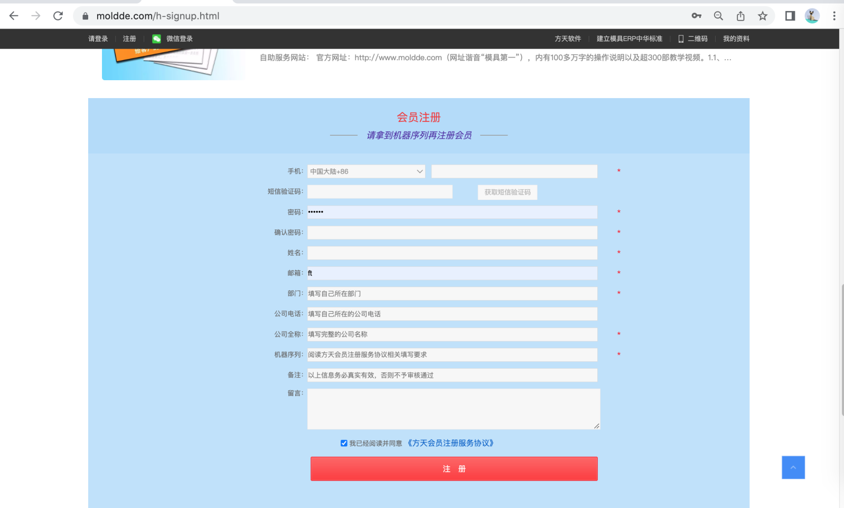

方天后台收到信息后，会经过一个审核，审核完成后，会发回一条短信到注册的手机，表示注册成功。成功后可登陆网站进行使用。

2、首页搜索：搜索本网站内所有的内容，搜索范围更广。

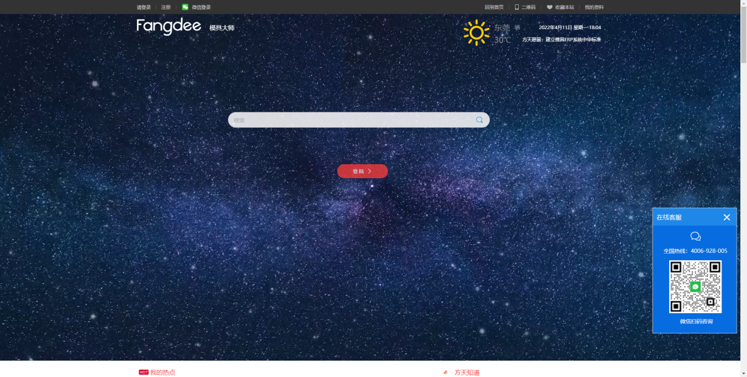

3、内页搜索：系统内几乎所有单据，都有对应的文章标题，故建议用户用系统内的“单据名称”搜索，这样搜索更精准。或者用搜索框下的建议关键词搜索。

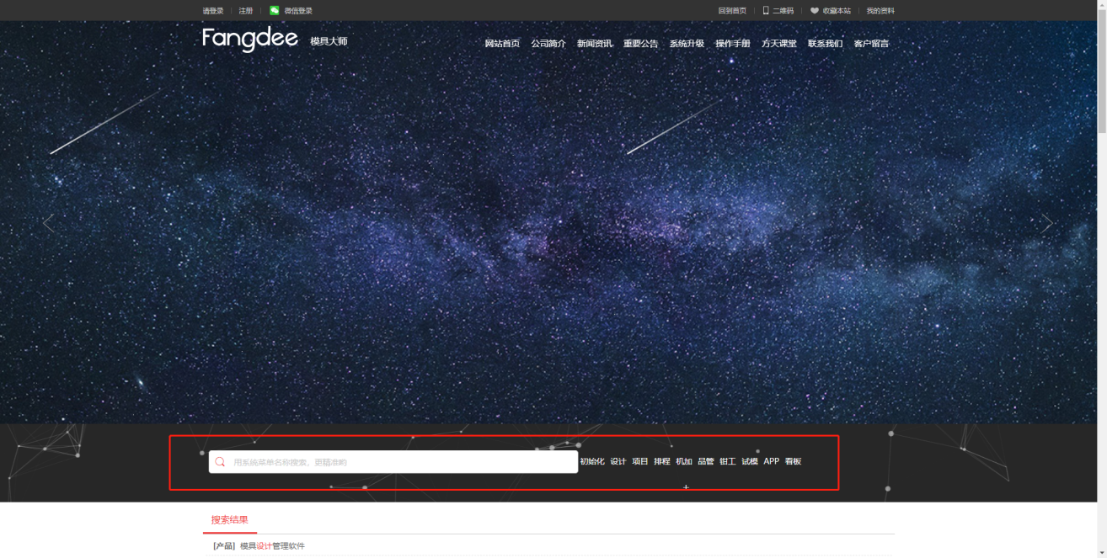

4、听课：网站内有300多部视频教材，供用户学习。